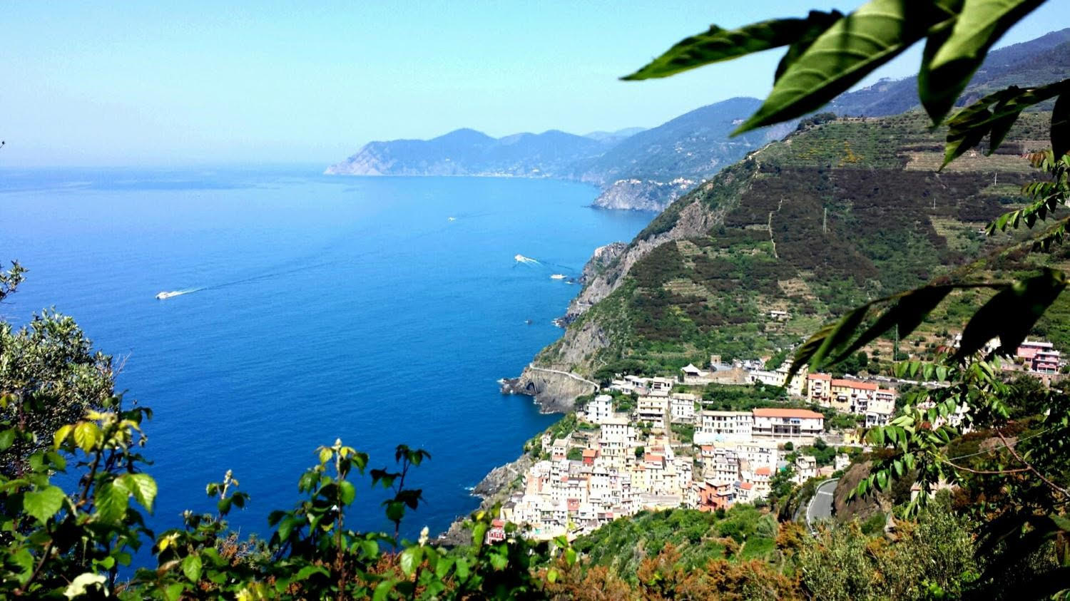

Voyageons en Italie

Les charmes de l'Italie font rêver les poètes,

La nature méridionale est sans fin en tenue de fête.

Au hasard du voyage, nous traversons des petits paradis,

Des villages aux murs de pierres miel et ambrés exquis

Dessinant des ruelles pavées sinueuses et ravissantes.

Les tons sont doucereux à la clarté resplendissante

D'un soleil généreux, sous un ciel bleu, comme un trophée

Offert par l'authenticité de sites anciens bien conservés.

Il n'est pas rare de trouver, culminant sur les sommets

Des fortifications avec des splendides châteaux à visiter.

Des presqu'îles s'avancent sur la mer turquoise immuable,

Dans la diversité des couleurs pour des vues imprenables.

Au crépuscule, les bleus de l'eau et de l'azur s'intensifient,

Le firmament s'obscurcit, cependant l'onde marine s'assombrit.

Ainsi le village adossé à la colline rocheuse granitée,

De son éclairage fait étinceler la vie dans l'obscurité.

L'Italie est la capitale mondiale de l'art et c'est peu dire,

Elle est sublimée d'architecture fantastique, son élixir.

Les grandes villes en regorgent, dentelles murales ou statues,

Ce sont des délices dont le visiteur se délecte, des diamants pour la vue.

Marie Laborde, poétesse.

